
Шрамко Ю.А. 1 класс. Физическая культура. 23.09.2022
«Гимнастика с основами акробатики»
Урок №11
Тема. Исходные положения в физических упражнениях.
Цель урока: разучивание исходных положений.
-Доброе утро! Сегодня мы начнем наш урок с утренней зарядки. Утренняя зарядка поможет зарядиться энергией и хорошим настроением на весь день.
Утренняя зарядка: https://www.youtube.com/watch?v=sLbnZRn2G_4&t=158s
Внимательно просмотрите видео по ссылке: https://www.youtube.com/watch?v=PmE8sH_KmbQ
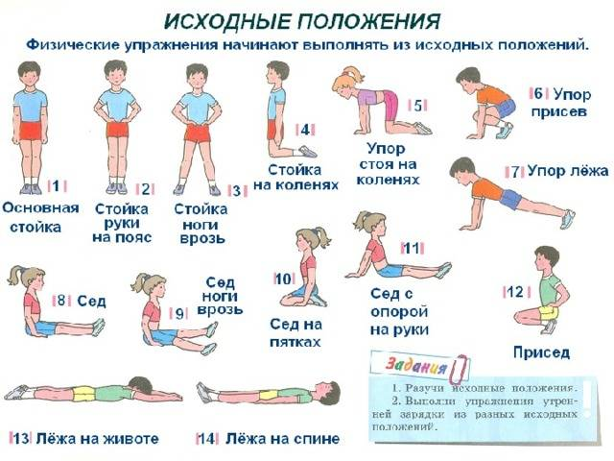

Домашнее задание.
Разучите исходные положение по картинке и выполните их.
Отписаться о выполнении задания и приложить фото!
Для обратной связи можно использовать электронную почту shramko.iu@yandex.ru, социальные сети ВК, ОК, мессенджеры WhatsApp и Viber.
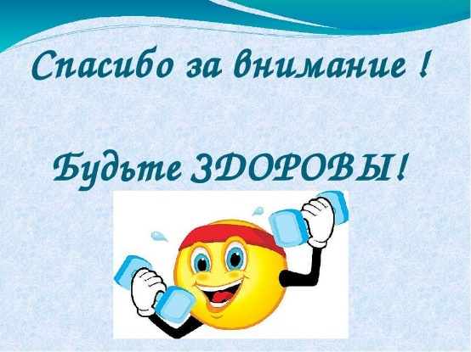
Спасибо за внимание, желаю всем успехов и здоровья, до новых встреч!

